河南省医用耗材和试剂企业资质申诉
指导手册

河南省公共资源交易中心

操作指南
1、用户登录
登录河南省公共交易交易中心医药采购平台(http://yp.hnggzyjy.cn/HomePage/Default_new.aspx)选择”耗材试剂平台”，如图所示：
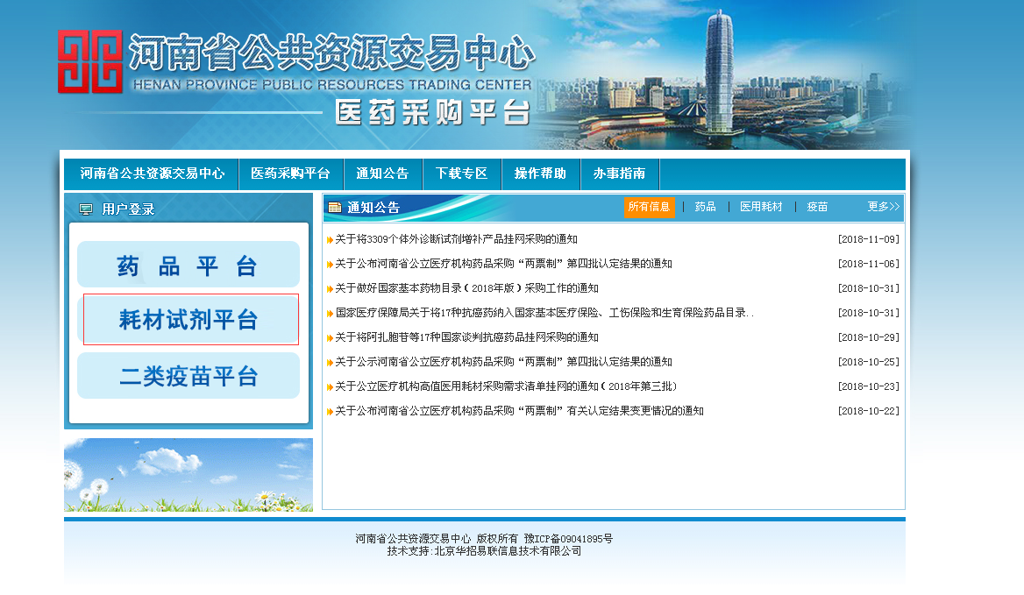
点击进去系统选项，选择”医用耗材招标系统”,如图所示：

进入到企业登录界面。
生产经营企业登陆可使用“用户名和密码”或使用CA密钥两种方式进行登陆。
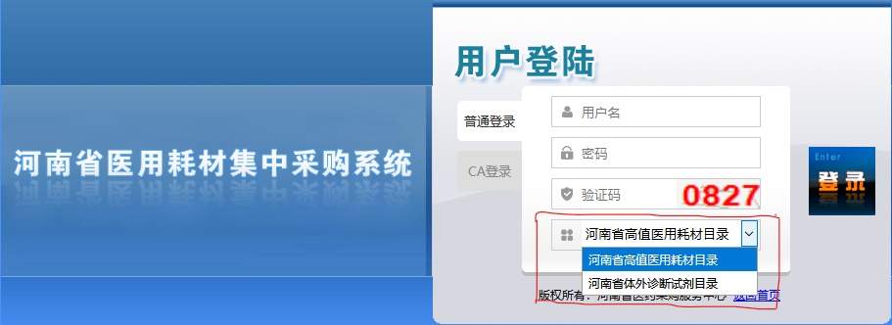
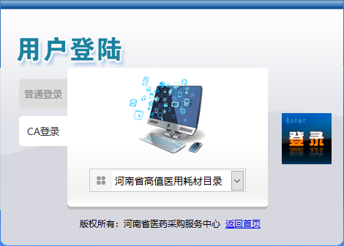

注意事项：企业使用CA密钥盘登录系统时，请使用IE8以上内核浏览器（Internet Explore,360安全浏览器（兼容模式）等）。如无法正常使用CA密钥盘登录请联系河南信安CA相关人员。
2、目录未勾选公示
生产企业进入系统，选择【公示】-【目录未勾选公示】菜单，查看目录未勾选的产品，须点击网上办事→资质信息变更中勾选目录。

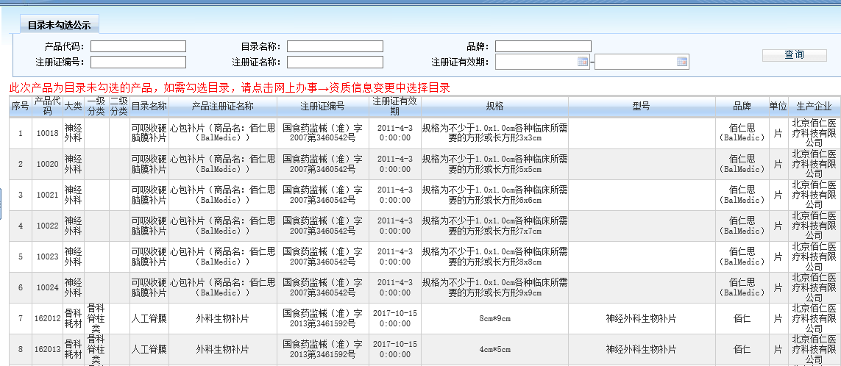

3、注册证过期公示
企业进入系统，选择【公示】-【注册证过期公示】菜单，在需要申诉的产品点击选择跳到注册证过期公示详情页面，选择申诉类型（如勾选选项1：须在公示期结束前完成上传，请点击网上办事→资质信息变更中完成注册证更新；如勾选选项2：须添加最新的产品代码；如勾选选项3和6：需在本页面 “上传附件” 处上传企业有关情况说明，并加盖公章）。
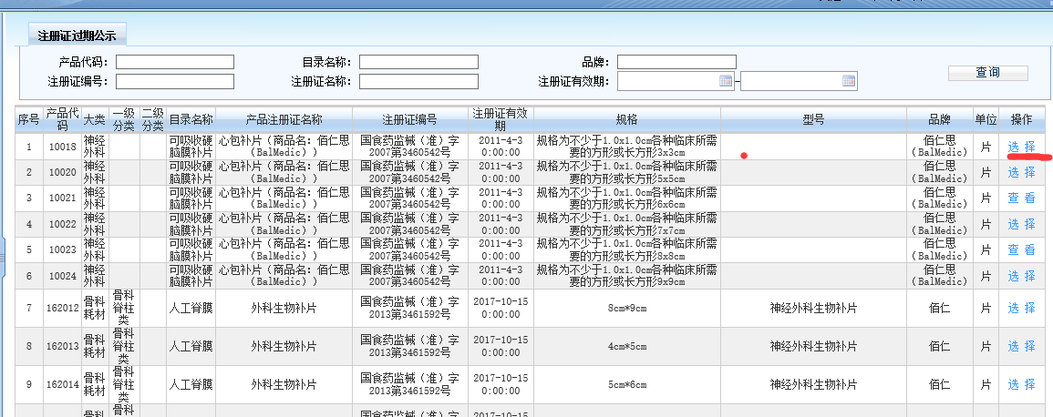
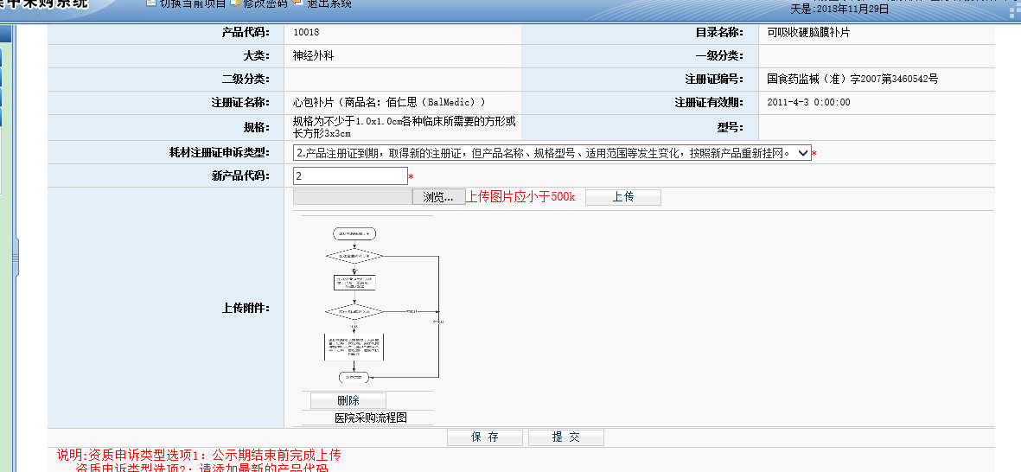
注意：请先点击保存，再提交。提交后的信息不能再进行修改。

4、企业资质公示
企业进入系统，选择【公示】-【企业资质公示】菜单，选择申诉类型（如勾选选项5:需在本页面“上传附件” 处上传企业有关申诉说明，并加盖公章。）。
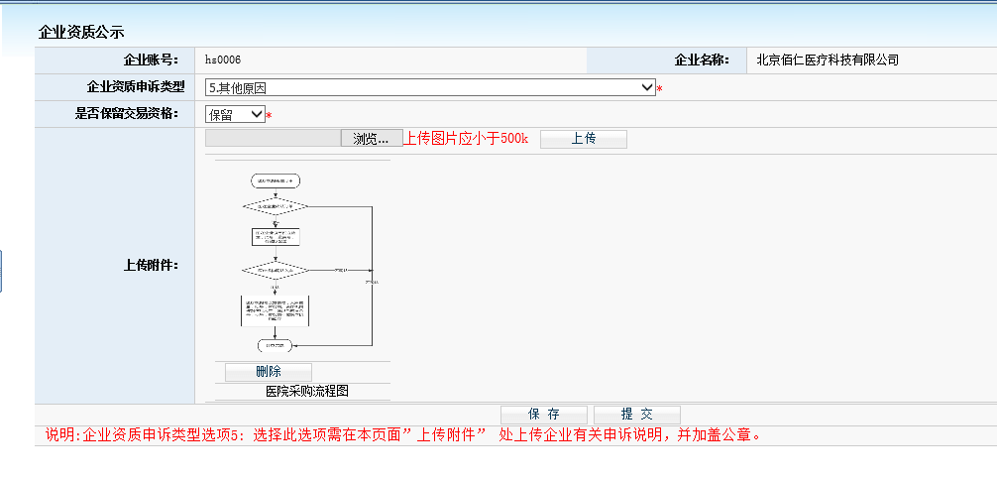
注意：请先保存，再提交。提交后的信息不能再进行修改。

